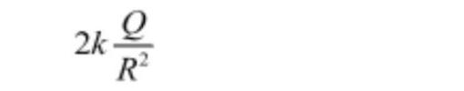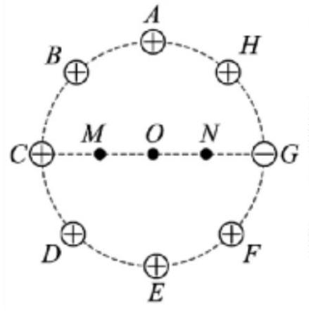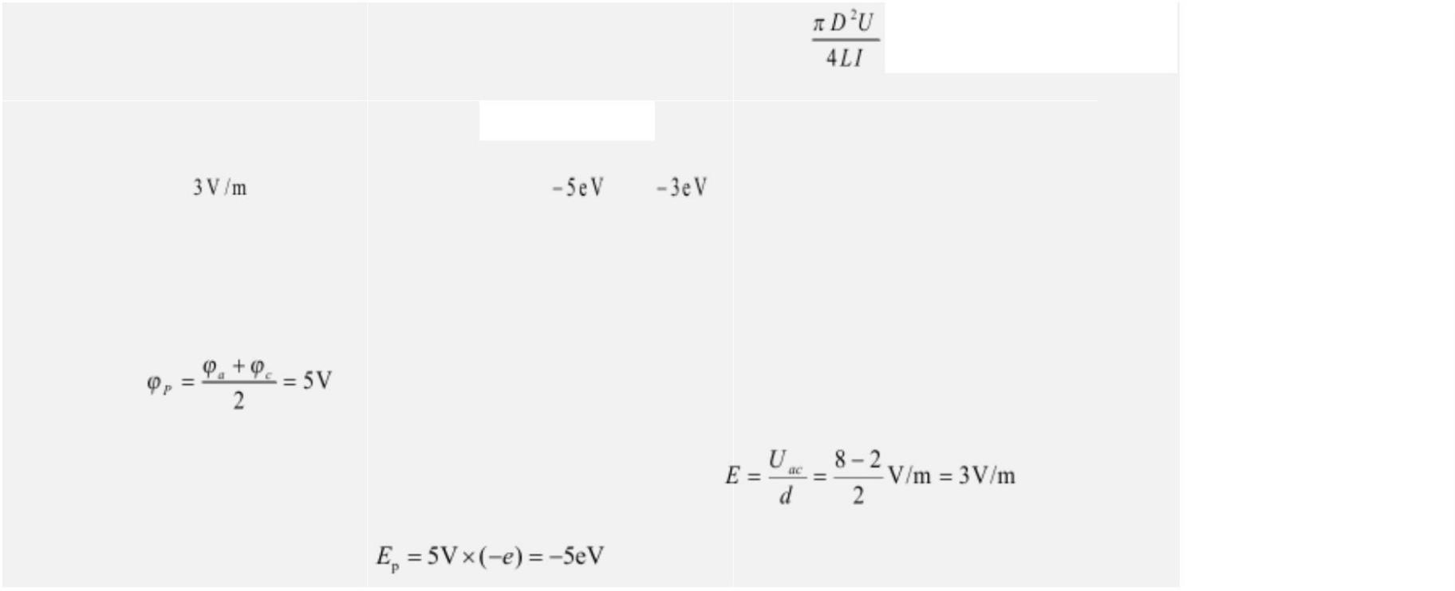参考答案
1．D 2．A 3．D 4．B 5．BC 6．BD 7．AC 8．BD
9.等于；小于 （每空 2 分）
10. 向右；0.08A （每空 2 分）
11． ；小于（每空 2 分）
解析：由对称性可知，7 个正电荷在 O 点处合电场强度等于 C 点处的正电荷单独在 O 点的
电场强度，大小为 ，方向向右，G 处的负电荷在 O 点电场强度大小为 ，
方向向右，所以 O 点电场强度大小为 ；M 点电势大于 N 点电势；负电荷
在电势高的地方电势能小，.
12.(1)见解析 (2)4.5/4.6 (3) 1.843/1.844/1.845/1.846 ； 4.240 (4) （每空 1 分，图 2 分）
13(1) C ；G (2)5 (3)乙 (4) 3.80 ；171（每空 1 分）
14.【答案】(1) ，方向由 a 指向 c 点； (2)
【知识点】静电力做功与电势差的关系、匀强电场中电势差与电场强度的关系
【详解】（1）根据匀强电场中沿任意方向两点连线中点的电势为两点电势的平均值，则有
P 点电势为 （1 分）
则 bP 是等势面，则场强方向由 a 指向 c 点，故场强大小 （2 分）
（2）电子在 P 点处的电势能 （2 分）
1

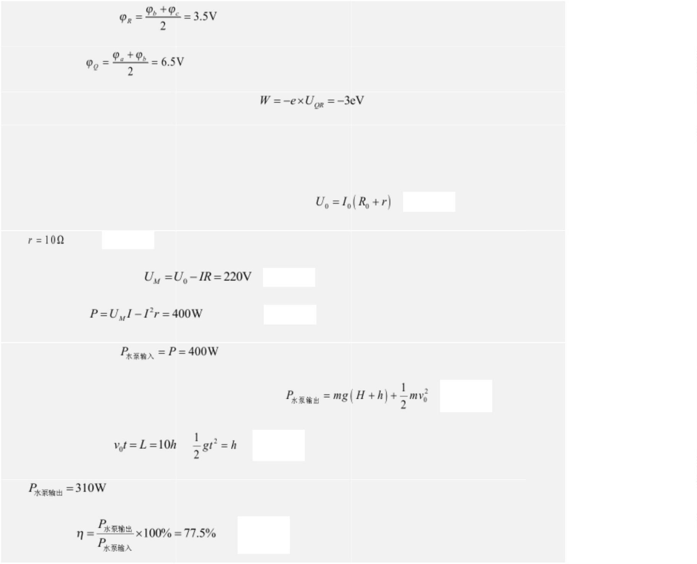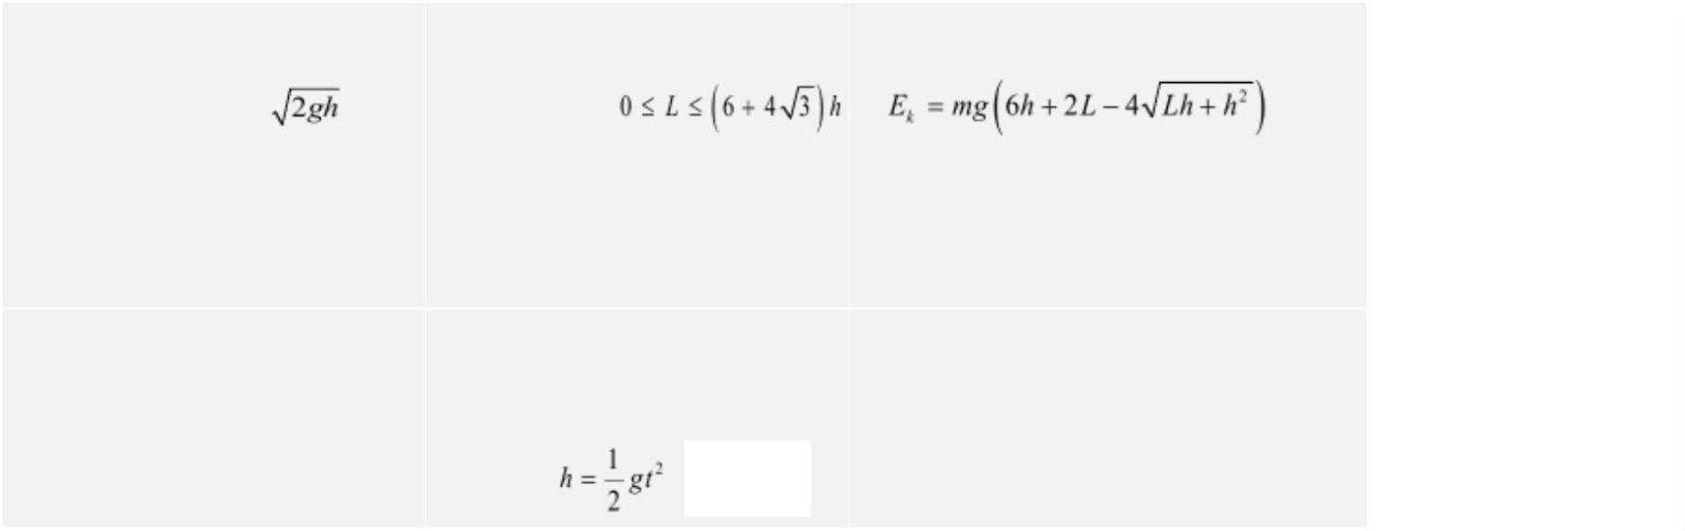（3）R 点的电势为 （1 分）
Q 点的电势为 （1 分）
将电子从 Q 点移到 R 点过程中电场力的功 （2 分）
15.【答案】(1)10Ω (2)400W (3)77.5%
【知识点】含有电动机电路综合计算、能量守恒定律的初步应用
【详解】（1）电动机未工作，视作纯电阻。由欧姆定律， （2 分）
解得 （1 分）
（2）电动机两端的电压为 （2 分）
电动机输出功率 （2 分）
（3）水泵的输入功率
水泵的输出功率等于单位时间内水机械能的增量，即 （2 分）
又由平抛运动规律得 ， （2 分）
解得
故水泵的效率 （1 分）
16.【答案】（1） ；（2）3h；（3） ，
【知识点】平抛运动速度的计算、带电物体（计重力）在匀强电场中的直线运动、带电粒子
在匀强电场中做类抛体运动的相关计算、带电物体（计重力）在非匀强电场中的一般运动
【详解】（1）设小球在抛出点 P 的速度大小为 v₀，从 P 点到 ab 边运动时间为 t，到 ab 边
时竖直方向速度大小为 v_{y}，小球从 P 点运动到 ab 的过程中，做平抛运动，则竖直方向有
（1 分）
2

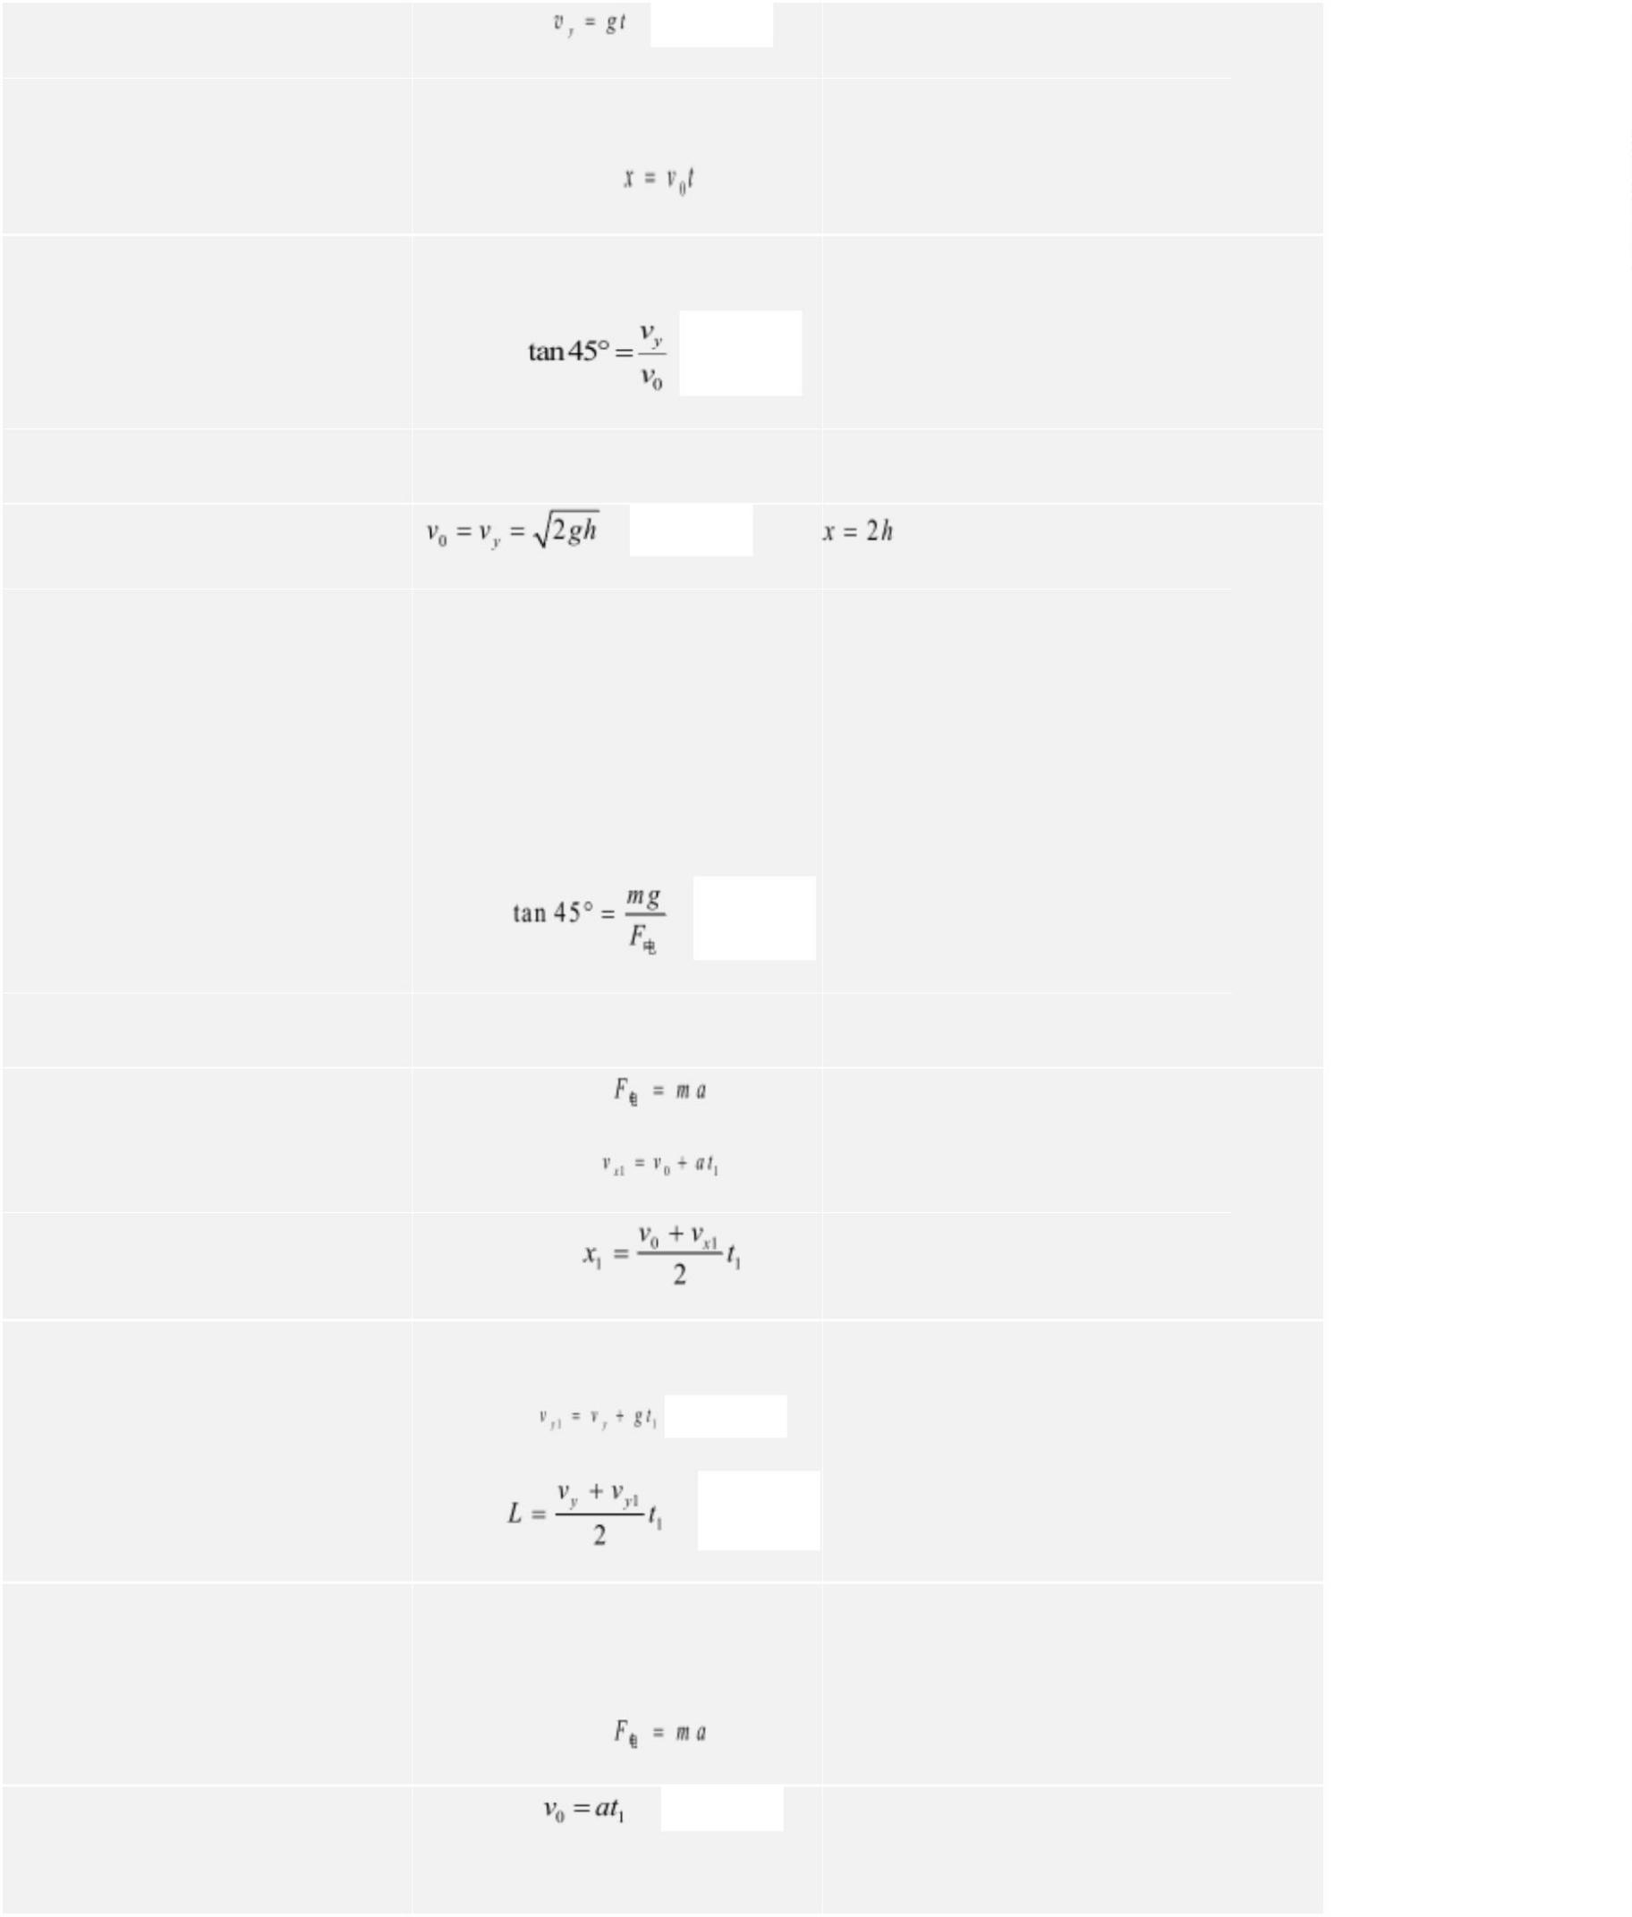（1 分）
水平方向位移为
刚进入 ab 边时，根据题意有
（1 分）
联立解得
（1 分） ，
（2）由于小球 B 离开电场的矩形区域时，速度方向竖直向下，即离开电场时，小球 B 水平
方向速度为零，故小球 B 一定从 dc 边离开电场，即两球从开始运动到离开电场时，在竖直
方向上位移相等。由于两球的质量相等，在竖直方向上均只受重力，故两球刚进入电场的速
度一致，且两球在电场中运动时间相等均为 t₁，对 A 球，小球在电场中做直线运动，故小球
所受合外力方向与射入电场的速度方向共线，故有
（1 分）
设小球 A 从 c 点离开电场时水平速度为 v_{x1}，竖直速度为 v_{y1}，水平方向上有
竖直方向上有
（1 分）
（1 分）
由于两球电荷量相等，故两球所受电场力大小相等，即水平方向加速度大小相等，对 B 球
在电场中做类平抛运动，从进入到离开电场过程中，水平方向有
（1 分）
联立解得
3

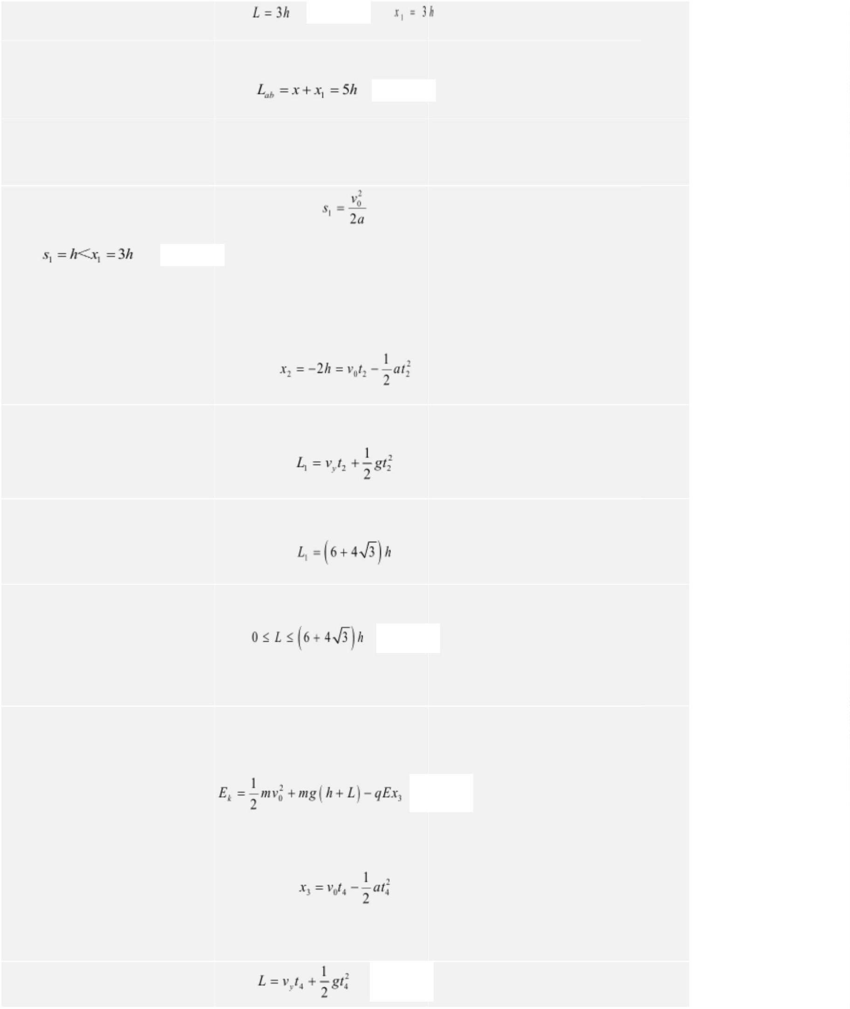（1 分） ，
（3）根据以上分析可知，矩形区域的总长度
（1 分）
且小球的射入点距 b 点距离为 3h。小球 B 水平方向向右减速到速度为零，在水平方向位移
为
解得 （1 分）
即不论矩形区域高 L 多大，B 都到不了 bc 边。若小球 B 恰好从下边界 d 点离开电场，则小
球在电场中运动时，水平方向的位移为
竖直方向上有
联立解得
故 L 的大小范围为
（1 分）
设小球 B 离开下边界 cd 时的动能为 E_{k}，在电场中运动时水平方向位移为 x₃，规定向右为正，
则由动能定理可得
（1 分）
在电场中运动时，水平方向有
竖直方向有
（1 分）
4

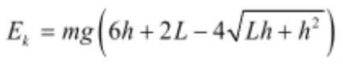联立解得
（1 分）
5

